重庆大学无线（CQU-WiFi）上网账号申请流程

第一步，打开网页http://i.cqu.edu.cn/new/index.html，点击登录
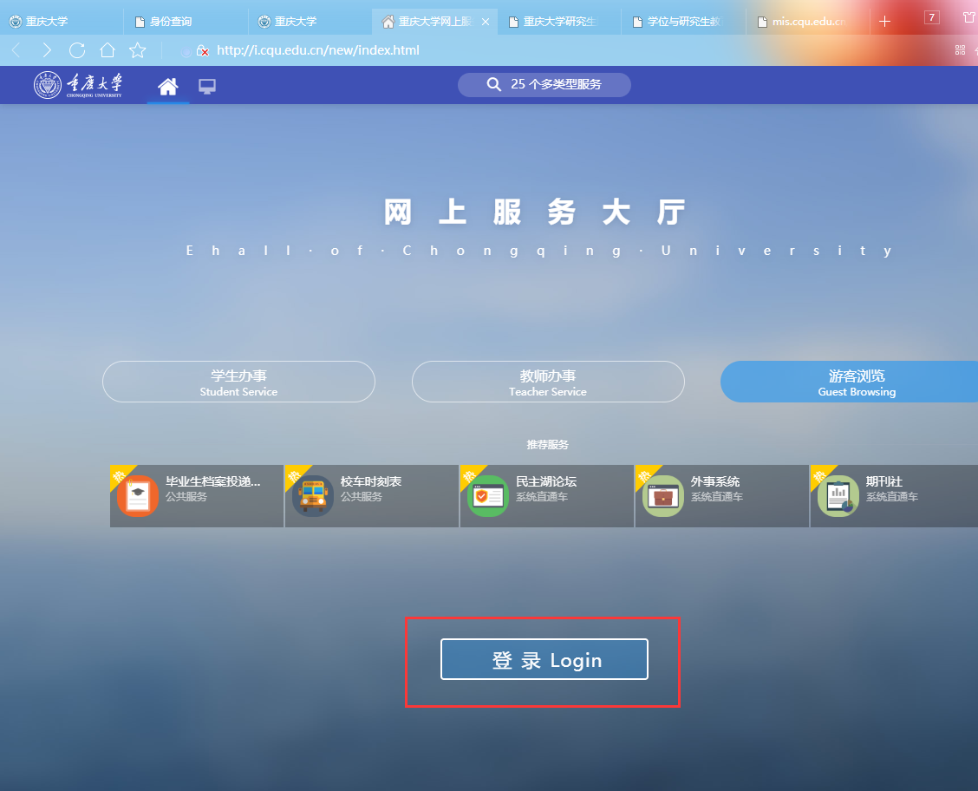
第二步 输入统一身份认证号和密码（初始密码为身份证后六位）登录
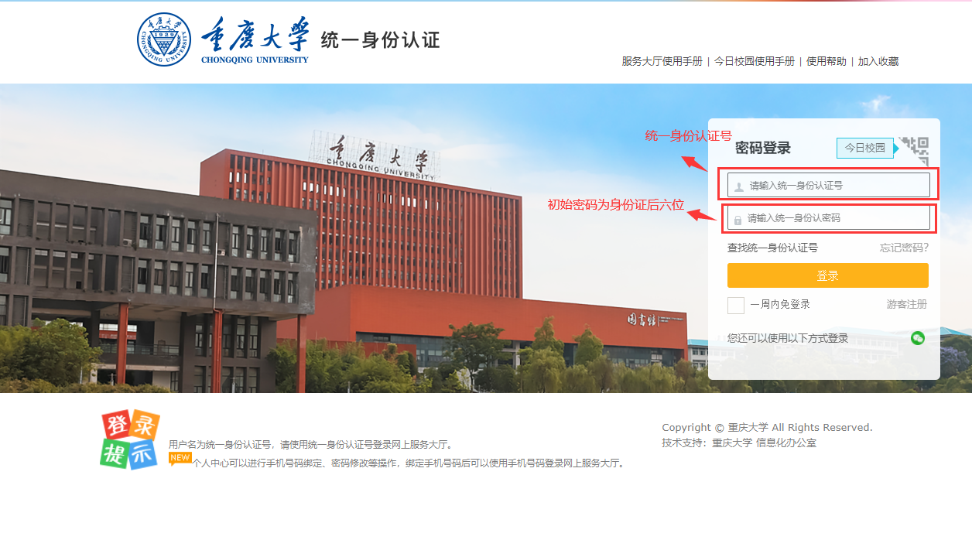

第三步：进入系统后，点击搜索，输入“上网账号申请”
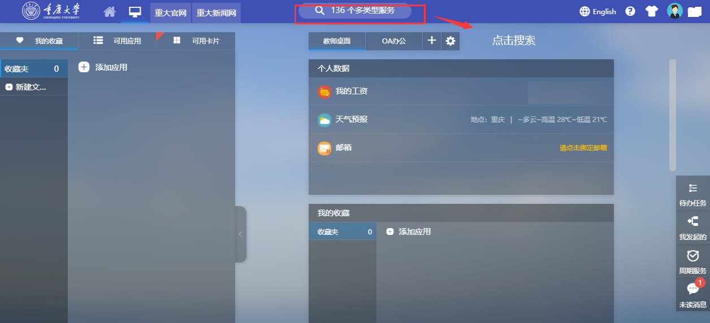

第四步：点击 “上网账号申请”进入系统进行申请

第五步：进入“上网账号申请系统”后，填写相关信息后提交(如下图)，提交后账号自动生成；网络中心联系电话：65111500

